**SIS 2.labos-blicevi**

1. Ispitati linearnost y(t)=2*u(t)-3

u(t)= αu1(t)+βu2(t)

y(t)=2*(αu1(t)+βu2(t))-3

y1(t)=2u1(t)-3

y2(t)=2u2(t)-3

Yk(t)=αy1(t)+βy2(t)=2*(αu1(t)+βu2(t))-3(α+β)

Y≠Yk 🡪sustav nije linearan.

1. Matlab/simulink od 1 zad

-matlab funkcije su već napisane u izvješću 2012. a simulink je pokazan u zadatku 7

1. ispitati linearnost y=8^u(t)

u(t)=αu1(t)+βu2(t)

y(t)=8*(αu1(t)+βu2(t))

y1(t)=8u1(t)

y2=8u2(t)

Yk=αy1(t)+βy2(t)= α8u1(t)+β8u2(t)

Y=Yk 🡪sustav je linearan.

1. blok shema u matlabu za isto svojstvo

-napisano u izvješću 2012. (zadatak7)

1. ispitati linearnost y(t) = 3*sin(t)

u(t)=αsin(t)+βsin(t)=sin(t)(α+β)

y(t)= sin(t)(α+β)

y1(t)=αsin(t)

y2(t)=βsin(t)

Yk(t)=αy1(t)+βy2(t)= sin(t)(α+β)

Yk=y 🡪sustav je linearan.

Simulink->zadatak7

1. ispitati vremensku stalnost y(t)=3*t^2*sin(u(t))

u1(t)=u(t-M)

y1(t)=3*t^2*sin(u(t-M))

y(t)=3*t^2*sin(u(t))

y(t-M)=3*(t-M) ^2*sin(u(t-M))

y1≠y(t-M) 🡪Sustav je vremenski promjenjiv.

Simulink -> zadatak 10

1. a) Pokazati svojstvo linearnosti za y(t) = 3*sin(u(t))

u(t)=αu1(t)+βu2(t)

y(t)=3*(sin(αu1(t)+βu2(t)))=3*(sin(αu1(t))*cos(βu2(t))+cos(αu1(t))*sin(βu2(t)))

y1(t)=3*sin(u1(t))

y2(t)=3*sin(u2(t))

Yk=αy1(t)+βy2(t)=3*(αsin(u1(t))+βsin(u2(t)))

Yk≠y 🡪 sustav nije linearan.

b) napraviti Matlab blok shemu kojom bi ispitivali ovo gore

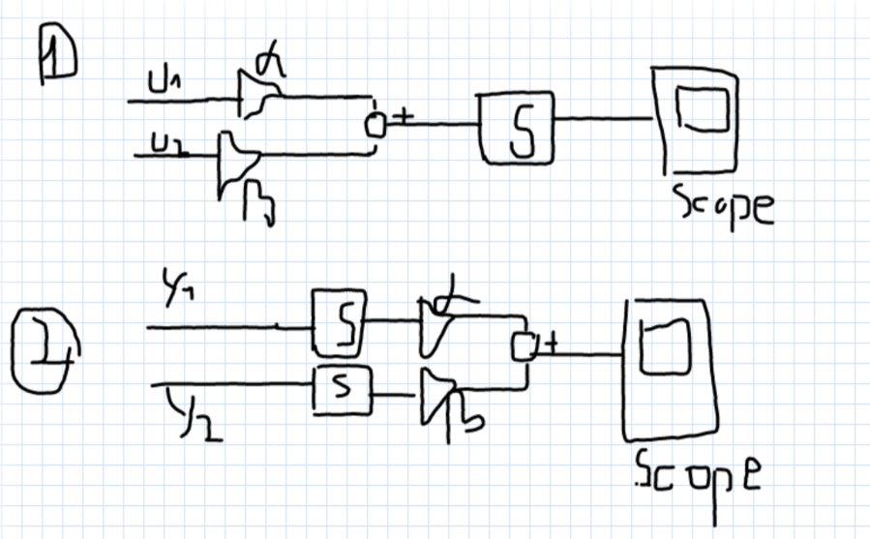

1. a) Pokazati svojstvo linearnosti za y(t) = 2*(u(t)) – 3

u(t)=αu1(t)+βu2(t)

y(t)=2*( αu1(t)+βu2(t))-3

y1(t)=2*u1(t)-3

y2(t)=2*u2(t)-3

Yk(t)=αy1(t)+βy2(t)= α*2*u1(t)-3α+β*2*u2(t)-3β

y≠Yk 🡪 sustav nije linearan

b) napraviti Matlab blok shemu kojom bi ispitivali ovo gore.->zadatak7

1. ispitati stalnost y(t)=3*t*u(t)

u1(t)=u(t-M)

y1(t)=3*t*u(t-M)

y(t-M)=3*(t-M)*u(t-M)

y1≠y(t-M) 🡪 sustav je vremenski promjenjiv

1. matlab simulacija 9. općenita shema:

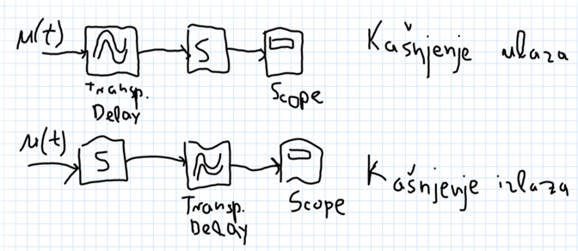

Tamo gdje je S stavi ovo:

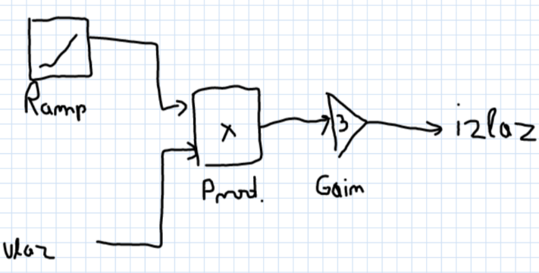

1. Provjeriti linearnost sustava y(t)=5^u(t) i nacrtati kako bi to provjerili u Simulinku.

U(t)= αu1(t)+βu2(t)

y(t)=5^( αu1(t)+βu2(t))

y1(t)=5^u1(t)

y2(t)=5^u2(t)

Yk(t)=αy1(t)+βy2(t)=α5^u1(t)+β5^u2(t)

Yk≠y 🡪 sustav nije linearan.

1. Linearnost od cos(u(t))

U(t)= αu1(t)+βu2(t)

Y(t)=cos(αu1(t)+βu2(t))=cos(αu1(t))*cos(βu2(t))-sin(αu1(t))*sin(βu2(t))

Y1(t)=cos(u1(t))

Y2(t)=cos(u2(t))

Yk(t)=αy1(t)+βy2(t)=α cos(u1(t))+β cos(u2(t))

Yk≠y 🡪 sustav nije linearan

1. ispitati linearnost y(t) = u(t) + 2 i nacrtaj blok shemu kojom bi to ispitao u Simulinku. (zad7)

U(t)= αu1(t)+βu2(t)

Y(t)= αu1(t)+βu2(t)+2

Y1(t)= u1(t)+2

Y2(t)=u2(t)+2

Yk(t)=αy1(t)+βy2(t)=α(u1(t)+2)+β(u2(t)+2)= αu1(t)+βu2(t)+2(α+β)

Yk≠y 🡪 sustav nije linearan

1. provjeri stalnost y=tsin(u(t)) i skiciraj blok shemu-> simulink zadatak 10

u1(t)=u(t-M)

y1(t)=t*sin(u(t-M))

y(t-M)=(t-M)*sin(u(t-M))

y≠y(t-M) 🡪 sustav je vremenski promjenjiv

1. stalnost za y(t) = 4*t*u(t) + 2

u1(t)=u(t-M)

y1(t)=4*t*u(t-M)+2

y(t-M)=4*(t-M)*u(t-M)+2

y≠y(t-M) 🡪 sustav nije stalan

-> i simulink:

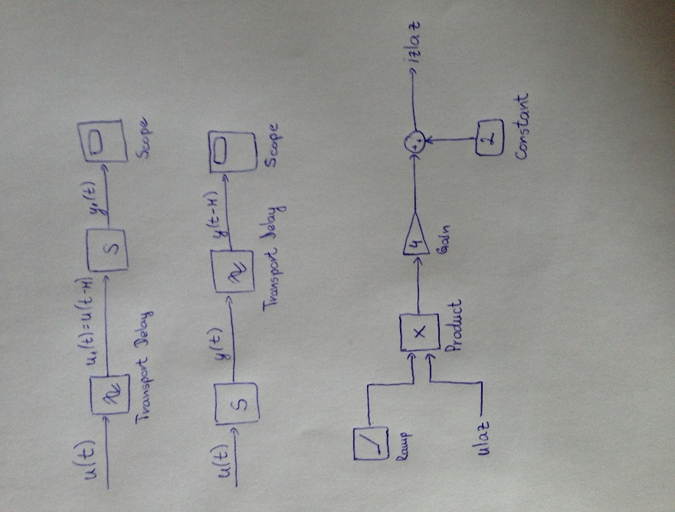

1. 4^u(t)-u(t) – LINEARNOST + simulink(zad7)

U(t)= αu1(t)+βu2(t)

Y(t)=4^ (αu1(t)+βu2(t))- αu1(t)-βu2(t)

Y1(t)=4^u1(t)-u1(t)

Y2(t)=4^u2(t)-u2(t)

Yk(t)=αy1(t)+βy2(t)=α4^u1(t)-αu1(t)+β4^u2(t)-βu2(t)

yk≠y 🡪 sustav nije linearan

1. linearnost od y(t)=4tu(t)+3, i simulink (zad7)

u(t)= αu1(t)+βu2(t)

y(t)=4*t* (αu1(t)+βu2(t))+3

y1(t)=4*t*u1(t)+3

y2(t)=4*t*u2(t)+3

yk(t)=αy1(t)+βy2(t)=α4*t*u1(t)+β4*t*u2(t)+3(α+β)

yk(t)≠y 🡪 sustav nije linearan

1. S[u(t)]=tu(t)+3 - vremenska stalnost i simulink(zad10)

U1(t)=u(t-M)

Y1(t)=t*u(t-M)+3

Y(t-M)=(t-M)*u(t-M)+3

y≠y(t-M) 🡪sustav je vremenski promjenjiv

1. y(t) = 8^u(t) ispitati linearnost i nacrtati simulink(zad7)

u(t)= αu1(t)+βu2(t)

y(t)= 8^( αu1(t)+βu2(t))

y1(t)= 8^u1(t)

y2(t)= 8^u2(t)

yk(t)= αy1(t)+βy2(t)=α8^u1(t)+β8^u2(t)

yk(t)≠y 🡪 sustav nije linearan